1. Предмет на обществената поръчка: „Дейности по разпространение на информация и публичност по проект „Град Велико Търново- зелена и достъпна балканска столица на културния туризъм”, който се осъществява с финансовата подкрепа на Оперативна програма „Регионално развитие” 2007-2013г., съфинансирана от Европейския съюз чрез Европейския фонд за регионално развитие, Схема за безвъзмездна финансова помощ BG161PO001/1.4-09/2012г. „Зелена и достъпна градска среда”

Настоящата обществена поръчка се възлага в изпълнение на проект „Град Велико Търново- зелена и достъпна балканска столица на културния туризъм” по Договор за безвъзмездна финансова помощ № BG161PO001/1.4-09/2012/014, сключен на 20.05.2013 г. между Министерство на регионалното развитие и благоустройството, Управляващ орган на Оперативна програма „Регионално развитие” (ОПРР) – Главна дирекция „Програмиране на регионалното развитие” и Община Велико Търново (Бенефициент) по Оперативна програма „Регионално развитие” 2007-2013г., Схема за безвъзмездна финансова помощ BG161PO001/1.4-09/2012г. „Зелена и достъпна градска среда”.

Специфичните цели на проекта:
- Подобряване на физическата среда в град Велико Търново чрез благоустрояване и възстановяване на зелените площи и зоните за отдих, изграждането на пешеходни и велосипедни алеи, спортни и детски площадки.
- Създаване на условия за интегриране на групите в неравностойно положение чрез изграждане на достъпна градска среда;
- Повишаване на безопасността и сигурността на градската среда чрез изграждане на съоръжения за защита и сигурност на гражданите;
- Подобряване на естетическия облик на градския център, чрез подчертаване на идентичността на градския пейзаж в унисон с уникалното историческо наследство на гр. Велико Търново и околния ландшафт;
- Развитие на устойчива и интегрирана градска среда, чрез прилагането на единни архитектурно пространствени, тематични и ландшафтни решения при реализацията на проекта.
2. Технически изисквания към изпълнението:
Целта на дейността е да се информира обществеността за целите, дейностите и резултатите по проект „Град Велико Търново- зелена и достъпна балканска столица на културния туризъм”, който се осъществява с финансовата подкрепа на Оперативна програма „Регионално развитие” 2007-2013г., съфинансирана от Европейския съюз чрез Европейския фонд за регионално развитие, Схема за безвъзмездна финансова помощ BG161PO001/1.4-09/2012г. „Зелена и достъпна градска среда”.

Обществената поръчка включва две позиции, като участниците могат да подават оферта само за двете позиции заедно.

Обособена позиция 1 „Дейности по разпространение на информация и публичност на основни обекти по проект „Град Велико Търново- зелена и достъпна балканска столица на културния туризъм”, който се осъществява с финансовата подкрепа на Оперативна програма „Регионално развитие” 2007-2013г., съфинансирана от Европейския съюз чрез Европейския фонд за регионално развитие, Схема за безвъзмездна финансова помощ BG161PO001/1.4-09/2012г. „Зелена и достъпна градска среда” Прогнозна стойност 34 300 лева без ДДС.
Организиране на информационни събития – пресконференции – 2 бр.; Организиране на пресконференция: в началото на проекта, на която да бъдат представени целите на проекта и планираните дейности и заключителна за представяне на постигнатите резултати.;Изработване на 13 билборда, които да бъдат разположени на работната площадка на основните обекти за интервенция. На билбордовете ще бъде отбелязан приносът на Европейския съюз и на държавата и ще бъдат изобразени: името на проекта; флагът на ЕС и названието “Европейски съюз”; логото на ЕФРР; логото на ОПРР; размер на европейското и национално съфинансиране. Билбордовете ще бъдат премахнати след приключване на дейностите по СМР и ще бъдат заменени с постоянни обяснителни табели; Изработване на 13 постоянни обяснителни табели, които да бъдат разположени на мястото на билбордовете след приключване на дейностите по СМР; Дизайн, предпечат и отпечатване на информационна брошура, съдържаща информация за целите и приоритетите на ОПРР, целите на проекта и очакваните резултати. Брошурата ще бъде отпечатана в тираж 2 500 копия; Изработване на 1 информационен банер, съдържащ информацията, разположена на билбордовете и обяснителните табели. Информационният банер ще бъде използван по време на планираните в проекта информационни събития; 4 публикации в местни и регионални медии относно процеса на изпълнение на проекта и постигнатите резултати; официални церемонии „Първа копка” (1 бр.) и „Рязане на лента” (1 бр.).
Обособена позиция 2 „Дейности по разпространение на информация и публичност на допълнителни обекти по проект „Град Велико Търново- зелена и достъпна балканска столица на културния туризъм”, който се осъществява с финансовата подкрепа на Оперативна програма „Регионално развитие” 2007-2013г., съфинансирана от Европейския съюз чрез Европейския фонд за регионално развитие, Схема за безвъзмездна финансова помощ BG161PO001/1.4-09/2012г. „Зелена и достъпна градска среда” Прогнозна стойност 5 000 лева без ДДС. Работите по позицията се възлагат само при осигурено финансиране. Обхват на дейностите:
Изработване на по 1 билборд за всеки от допълнителните обекти/5 бр./, които да бъдат разположени на работните площадки на обектите за интервенция, гр. Велико Търново. Билбордовете ще бъдат премахнати след приключване на дейностите по СМР и ще бъдат заменени с постоянни обяснителни табели; Изработване на по 1 постоянна обяснителна табела, която да бъде разположена на мястото на билборда след приключване на дейностите по СМР. Очаквани продукти/резултати: по 1 билборд за всеки допълнителен обект; по 1 постоянни обяснителни табели за всеки допълнителен обект, т.е общо 5 билборда и 5 обяснителни табели.

Работите се извършват съгласно специфичните изисквания на проект „Град Велико Търново- зелена и достъпна балканска столица на културния туризъм”, който се осъществява с финансовата подкрепа на Оперативна програма „Регионално развитие” 2007-2013г., съфинансирана от Европейския съюз чрез Европейския фонд за регионално развитие, Схема за безвъзмездна финансова помощ BG161PO001/1.4-09/2012г. „Зелена и достъпна градска среда” и в съответствие с правилата на ЕС за комуникация и визуализация, предвидени в чл.8 от Регламент 1828/2006г. на Комисията и приложение 1 към него, както и с Насоките за осъществяване на мерките за информация и публичност от бенефициентите, изготвени от Управляващия орган на ОПРР При изпълнението на поръчката могат да се използват подизпълнители, което се посочва в информация за подизпълнител по образец. Когато, няма да бъдат използвани подизпълнители, това се отбелязва в информацията. Възлагането на работи на подизпълнители е допустимо само ако участникът декларира, че отговаря за действията, бездействията и работата на посочените подизпълнители като за свои действия, бездействия и работа. Представя се декларация от подизпълнител, че е съгласен да участва в процедурата като такъв. Услугата се изпълнява при условията на предложен от възложителя договор, за съгласие с условията на който участникът представя декларация в офертата си. При изготвяне на офертата участниците се съобразяват с информацията в опис на дейностите, както и с посочените прогнозни стойности за всеки вид разход. Участниците, не могат да предлагат възнаграждение над определените прогнозни единични цени.

ПРОГНОЗНИ СТОЙНОСТИ за Обособена позиция 1 „Дейности по разпространение на информация и публичност на основни обекти по проект „Град Велико Търново- зелена и достъпна балканска столица на културния туризъм”, който се осъществява с финансовата подкрепа на Оперативна програма „Регионално развитие” 2007-2013г., съфинансирана от Европейския съюз чрез Европейския фонд за регионално развитие, Схема за безвъзмездна финансова помощ BG161PO001/1.4-09/2012г. „Зелена и достъпна градска среда”.

ОПИС НА ДЕЙНОСТИТЕ ЗА ПУБЛИЧНОСТ НА ПРОЕКТА
Позиция | Вид на разхода | Общо за всички години
Позиция | Вид на разхода | Количество | Единична цена  (лева) | Обща цена  (лева)
1 | 2 | 4 | 5 | 6
1 | Организиране на информационни събития - пресконференции | 2 | 1 000,00 | 2 000,00
2 | Изработване на билбордове | 13 | 600,00 | 7 800,00
3 | Изработване на постоянни обяснителни табели | 13 | 400,00 | 5 200,00
4 | Отпечатване на информационна брошура | 2500 | 2,00 | 5 000,00
5 | Информационен банер | 1 | 700,00 | 700,00
6 | Публикации в местни и регионални медии | 4 | 400,00 | 1 600,00
7 | Организиране на официални церемонии - "Първа копка" | 1 | 6 000,00 | 6 000,00
8 | Организиране на официални церемонии - "Рязане на лента" | 1 | 6 000,00 | 6 000,00
 | ВСИЧКО: |  |  | 34 300,00

ПРОГНОЗНИ СТОЙНОСТИ за Обособена позиция 2 „Дейности по разпространение на информация и публичност на допълнителни обекти по проект „Град Велико Търново- зелена и достъпна балканска столица на културния туризъм”, който се осъществява с финансовата подкрепа на Оперативна програма „Регионално развитие” 2007-2013г., съфинансирана от Европейския съюз чрез Европейския фонд за регионално развитие, Схема за безвъзмездна финансова помощ BG161PO001/1.4-09/2012г. „Зелена и достъпна градска среда”

Прогнозна единична цена за Изработване на билборд 600,00 лв. без ДДС

Прогнозна единична цена за Изработване на постоянна обяснителна табела- 400,00 без ДДС
Образец на билборд:

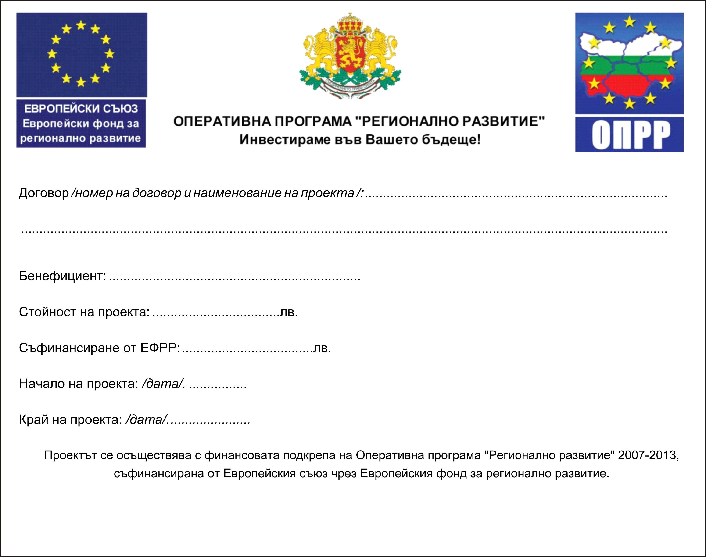

Образец на обяснителна табела:


При изпълнение на дейностите, обект на настоящата обществена поръчка следва да се спазват всички изисквания, посочени в Регламент (ЕО) № 1828/2006 и Насоките за осъществяване на мерките за информация и публичност от бенефициентите на Оперативна програма”Регионално развитие 2007-2013”.

Насоките за осъществяване на мерките за информация и публичност от бенефициентите на Оперативна програма”Регионално развитие 2007-2013” могат да бъдат намерени на интернет страницата на Оперативна програма „Регионално развитие” на следния адрес: http://www.bgregio.eu/izpalnenie-na-dogovori/nasoki-za-informatsiya-i-publichnost.aspx.

4. Отчитане на извършената работа – изпълнените дейности се отчитат с двустранно подписване на протоколи.

5. Възможност за представяне на варианти в офертите: Не се предвижда възможност за предоставяне на варианти в офертите.

6. Изисквания към съдържанието на Предложението за изпълнение на изискванията на чл. 101б, ал.1, т.3 от ЗОП:

В Предложението за изпълнение на изискванията на чл. 101б, ал.1, т.3 от ЗОП участникът задължително представя техническо предложение за изпълнение на поръчката, под формата на обяснителна записка /план за организацията и реализацията на услугата/, включително методологията на работа.

Обяснителната записка задължително трябва да включва следната информация:
1. Обхват на дейностите, които участникът се ангажира да изпълни и тяхната организация. Участникът трябва да поеме ангажимент, че ще изпълни качествено и в срок всички дейности, в обхвата на поръчката;
2. Разпределение на човешките ресурси по видове работи, съгласно техническата спецификация.
3. Разпределение на отговорностите на членовете на екипа по видове работи.
4. Пълна програма за изпълнение на дейностите, включваща последователност и продължителност на планираните дейности;
5. Предложени мерки за взаимодействие с възложителя;
6. Основните нормативни изисквания, приложими към предмета на поръчката, които ще се съблюдават.
7. Идентифициране на възможните според участника рискове за навременно и качествено изпълнение на договора и предложени ефективни мерки за преодоляването им.

В обяснителната записка участникът описва личния си подход и методи на работа, гарантиращи: ефикасност, бързина, качество на работите и своевременност на изпълнението.
Участниците задължително трябва да поемат ангажимент да осигурят лице, с което представители на възложителя да контактуват по всички въпроси, касаещи изпълнението.

Методологията на работа трябва да гарантира своевременност, ефективност, изпълнение в съответствие с действащото в страната законодателство, качество, подходяща за характера и сложността на обекта организация и координация на целия процес.

В обяснителната записка, участникът посочва информацията, съгласно указанията от настоящата документация и информация по показателите, обект на оценка в методиката, с изключение на показател „Ценови критерий”. Обхватът на отговорностите, с които участникът се ангажира с методологията си на работа, трябва да съответства на техническата спецификация, неразделна част от настоящата документация за участие.

